HONOR представи новата серия мобилни устройства Magic4 на MWC 2022
Технологичният производител предлага усъвършенствана серия с нов флагман смартфон, смарт часовник и слушалки, предназначени да поднесат “силата на магията“ („The Power of Magic”) на хората по света

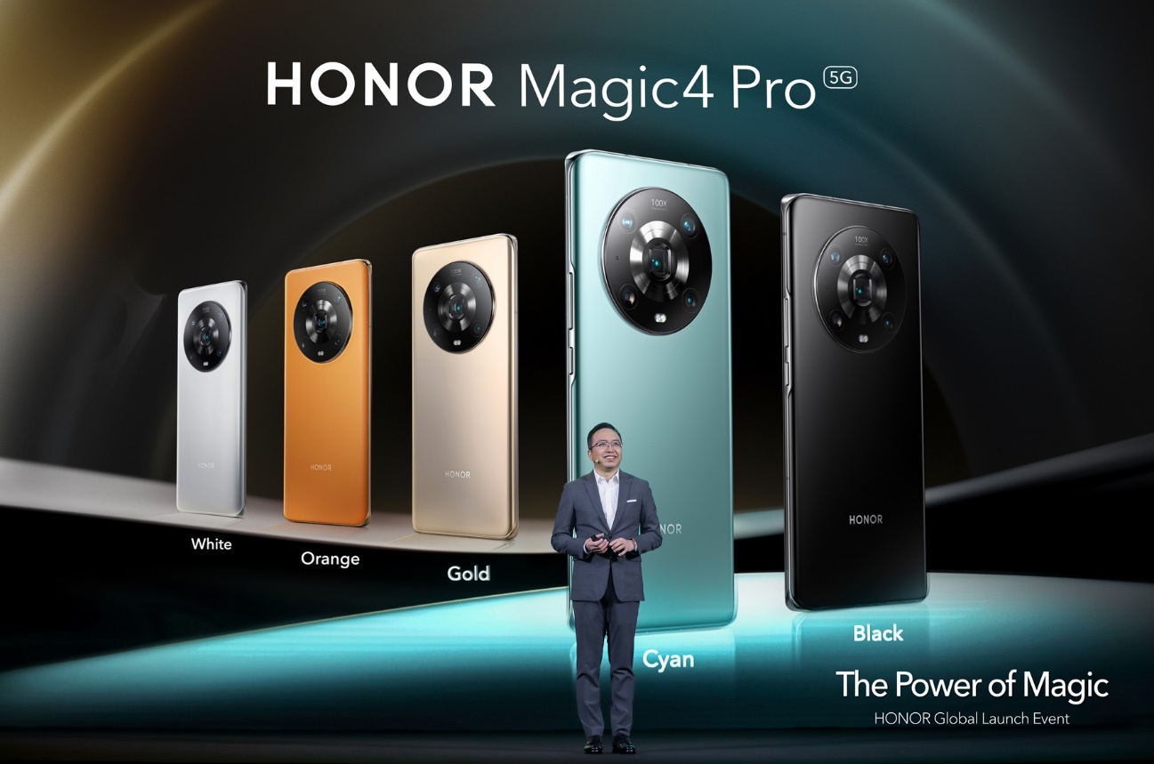
Барселона, София – 28 февруари, 2022 г. – Глобалният технологичен бранд HONOR представи днес новата си серия премиум продукти на Световния мобилен конгрес 2022. Начело на гамата устройства застава последното допълнение към водещата серия смартфони на HONOR, най-новата серия - HONOR Magic4, включваща моделите HONOR Magic4 и HONOR Magic4 Pro. Новите революционни устройства се отличават с авангардна технология, която прави пробив в разбиранията за смартфон дизайн, дисплей, фотография, видео заснемане, производителност и сигурност. На събитието днес HONOR представи също чисто новия часовник HONOR Watch GS 3 и слушалките HONOR Earbuds 3 Pro, разраствайки портфолиото си от смарт продукти.

„В HONOR ние винаги питаме себе си, какво можем да направим, за да разрешим проблемите на потребителите и да създадем най-доброто продуктово изживяване за тях? Нашата първокласна серия HONOR Magic е реално отражение на иновативната ни технология и доказателство за нашата нагласа постоянно да постигаме нови висоти в индустрията,“ споделя Джордж Дзао, главен изпълнителен директор на HONOR Device Co, Ltd. „Предефинирайки съвършенството в дизайна, дисплея, камерата, производителността и защитата, изцяло новата серия HONOR Magic4 ще донесе магично изживяване за потребителите по света“.

Представяне на новата серия HONOR Magic4

Отличаваща се с емблематичен симетричен дизайн, подобрен дисплей за визуално преживяване, революционни възможности за фотография и видео заснемане, превъзходна производителност и изчерпателни функции за поверителност, новата серия HONOR Magic4 извежда магичната флагшип гама на HONOR на друго ниво.

Превъзходна производителност от висок клас.
- Оборудвана с най-новата мобилна платформа Qualcomm Snapdragon 8 Gen 1 5G, серията HONOR Magic4 предлага на потребителите ненадмината мощ и производителност. Подкрепена от водещия в индустрията Qualcomm 7th Gen AI Engine и Cortex-X2 CPU архитектура, серията HONOR Magic4 може да се похвали с ултра бързи скорости за обработка, като същевременно постига високи нива на ефективност. В сравнение с предишното поколение, серията HONOR Magic4 подобрява производителността на централния процесор с 20%, производителността на графичния процесор с 30% и възможностите на изкуствения интелект с невероятните 300%. HONOR Magic4 е оборудвана с 8GB RAM и 256GB памет, позволявайки на потребителите да се насладят на плавно и стабилно представяне.
- Осигурявайки водеща производителност, серията HONOR Magic4 притежава мощна HONOR турбо технология, която увеличава максимално възможностите на чипсетa. HONOR OS Turbo X гарантира, че хардуерът и софтуерът работят безпроблемно заедно. HONOR въвежда първата в индустрията технология AI Super Rendering в мобилни игри чрез GPU Turbo X, удовлетворявайки изискването на потребителя за високо гейминг качество и плавни графики.

Симетричен дизайн с Quad-Curved Display (четворно извит) дисплей
- HONOR Magic4 Pro разполага с емблематичния симетричен дизайн на HONOR „Eye of Muse“ с 6,81-инчов LTPO Quad-Curved дисплей и ултра тънки рамки за наистина потапящо зрително изживяване и невероятно удобен захват.
- Екранът на HONOR Magic4 Pro може да показва до 1,07 милиарда цвята и поддържа 100% DCI-P3, което води до по-резки, по-реални цветове, както се вижда в киното, и по-оживено игрово изживяване. С помощта на HDR 10+, всеки кадър на HONOR Magic4 Pro е по-ярък, благодарение на по-високия динамичен обхват и подобрения цветен дисплей.
- Серията HONOR Magic4 осигурява интелигентна честота на опресняване от 1Hz до 120Hz, която се настройва към различни стилове съдържание, осигурявайки повишена енергийна ефективност и безпроблемно развлекателно изживяване.
- HONOR Magic4 Pro също така постига автоматично и в реално време преобразуване от SDR в HDR и повишена честота на кадрите с компенсация на движение, осигурявайки по-завладяващо и автентично изживяване при гледане на всички видове видео съдържание
- Серията HONOR Magic4 осигурява широчинна импулсна модулация (PWM) от 1920 Hz, която минимизира напрежението в очите и осигурява комфортно зрително изживяване, дори в среда с ниска осветеност.
- HONOR Magic4 Pro също е сертифициран по IP68, предлагайки ефективна защита срещу прах, дъжд и вода, и може да бъде потапян във вода с дълбочина до 1,5 м. за 30 минути.

Тройна камера с Ultra-Fusion Computational Photography
- HONOR Magic4 Pro постига нови висоти в индустрията с мощна комбинация от тройна камера, включваща 50-мегапикселова широка камера, с 1/1,56-инчов цветен сензор, 50-мегапикселова 122º ултра широка камера и 64-мегапикселова телефото камера Periscope, всички захранвани от най-добрия клас изчислителна фотография - Ultra-Fusion, която позволява на устройството да произвежда изображения с висока разделителна способност със зашеметяваща яснота, дори когато се снима отдалеч.
- 50-мегапикселовата широка и 50-мегапикселова ултра широка камери осигуряват 65% увеличение на остротата и яснотата на изображението.64-мегапикселовата телефото камера Periscope предлага 3,5x оптично и 100x дигитално приближение, допълнително подобрявайки остротата и яснотата на изображението със 160%.
- HONOR също прави скок с усъвършенстваната фотография, докато записва видео. HONOR Magic4 Pro може да осъществява наистина висококачествени снимки по време на заснемане на видеоклипове, което не е ограничено от качеството на видеозапис, както е често срещано при други смартфони.

Кинематографично видео с Magic-Log Movie Master
- Предлагайки кадри на кинематографично ниво, серията HONOR Magic4 включва HONOR Magic-Log Movie Master и AI филмови ефекти. С това, HONOR Magic4 предоставя първия в индустрията 10-битов Log 4K видео запис при 60 кадъра в секунда, надминавайки друг показател в индустрията.

Мощно 100W безжично зареждане
- HONOR Magic4 Pro се захранва от ултра голяма батерия от 4600 mAh, включваща най-мощната комбинация SuperCharge на HONOR, за да осигури дълъг живот на батерията и целодневна свързаност. Със 100-ватово кабелно HONOR SuperCharge, HONOR Magic4 Pro постига заряд до 100% само за 30 минути. HONOR Magic4 Pro е и първият, който поддържа 100-ватова безжична HONOR SuperCharge технология, която захранва устройството до 60% зареждане само за 15 минути.

Персонализирано магическо изживяване с Magic UI 6.0
- Серията HONOR Magic4 разполага с най-новия HONOR Magic UI 6.0, базиран на Android 12, предлагащ набор от подобрени, персонализирани функции, за да осигури интелигентно преживяване на потребителите по света. Чрез осъзнаване на контекста, прогнозиране на профили и голяма графика на знанията, Magic UI 6.0 позволява на серията HONOR Magic4 да действа като личен асистент.

Повишена поверителност и сигурност; Дебют на поверителните обаждания
- Предлагайки революционно ново решение за изтичане на звук, HONOR Magic4 Pro дебютира с изцяло нова функция за поверителност, поддържана от изкуствен интелект и захранвана от технология за насочен звук, предотвратявайки изтичането на звук за повече частни телефонни разговори. Екранът и приемникът работят заедно, за да регулират силата на звука на входящия звук, като гарантират, че дори ако сте в тиха среда като асансьор, хората, стоящи до вас, не могат да чуят гласа на обаждащия се.
- Разработена съвместно с Qualcomm на базата на мобилната платформа Qualcomm Snapdragon 8 Gen 1, двойната система за сигурност на HONOR Magic4 Series (HTEE+QTEE), предоставя подобрени изисквания за сигурност за ключови услуги по целия свят. Серията HONOR Magic4 също е оборудвана с независим чип за сигурност, осигуряващ максимална сигурност за пароли и биометрични данни като идентификатори на лице и пръстови отпечатъци. Дълбочината в 3D камерата на HONOR Magic4 Pro допълнително използва 3D биометрични данни за разпознаване на лица, за да осигури високо ниво на сигурност и защита.
- HONOR Magic4 Pro също така е оборудван с 3D Sonic Sensor Gen 2 на Qualcomm, който предлага най-ефективното, най-тънкото и най-надеждното решение за защита на пръстови отпечатъци в света.

Цвят и наличност
В допълнение към черно-белите цветове, серията HONOR Magic4 се предлага в изцяло нов зашеметяващ циан и елегантен златен цвят. Тези първокласни цветове олицетворяват богатия опит на HONOR в изработката и богатата история в разработването на естетически приятни продукти с първокласен дизайн. Още цветове ще бъдат пуснати своевременно.

HONOR Magic4 Pro ще бъде наличен през май месец в България, първоначално в два цвята – черен и циан.

Представяне на изцяло новия часовник HONOR Watch GS 3 и слушалките HONOR Earbuds 3 Pro

HONOR също така представи часовника HONOR Watch GS 3, който е вдъхновен от традиционните механични часовници. Излъчвайки елегантен и стилен дизайн с използването на качествени материали като неръждаема стомана - клас 316L, часовникът е проектиран да се носи удобно през целия ден, с тегло само 44 грама и размери 10,5 мм.
HONOR Watch GS 3 идва с нов осем-канален сензорен модул PPG (фотоплетизмография), който открива прецизни оптични сигнали. Заедно с изкуствения интелект за мониторинг на пулс, който комбинира множество алгоритми за премахване на шума по време на тренировка, HONOR Watch GS 3 значително подобрява точността на функцията за наблюдение на сърдечната честота, позволявайки на потребителите да наблюдават по-добре здравето си.
Поддържайки над 100 режима на тренировка, HONOR Watch GS 3 също така предоставя възможности за прецизно проследяване на маршрут и се възползва от вградения L1/L5 двучестотен GNSS (глобална навигационна сателитна система) при бягане, колоездене или туризъм на открито.
Часовникът HONOR GS 3 ще се предлага в три цвята: полунощно черно (Midnight Black), океанско синьо (Ocean Blue) и класическо златно (Classic Gold).

HONOR обяви пускането на изцяло новите слушалки HONOR Earbuds 3 Pro. Истинските безжични стерео (TWS) слушалки са оборудвани с дизайн с двоен драйвер, който включва динамичен драйвер с диаметър 11 мм и пиезоелектричен керамичен високоговорител с висока разделителна способност, осигуряващ пълни, деликатни звукови детайли и силен бас.
На първо място в индустрията, иновативната способност за измерване на телесната температура на HONOR Earbuds 3 Pro създава нови възможности за потребителите да следят отблизо здравето си.
Чрез намаляване на околните звуци на различни нива, слушалките HONOR Earbuds 3 Pro осигуряват превъзходно качество на звука и изпълнение на разговори с напълно развита адаптивна технология , която активно заглушава шума (Adaptive ANC), както и подобрена свързаност, позволявайки на потребителите да се наслаждават на потапяща музика и задълбочен звук по време на игри или при конферентни разговори. Цената и наличността на слушалките HONOR Earbuds 3 Pro ще бъдат споделени своевременно.

За допълнителна информация за медии:
Димитър Манлиев, MSL, тел. 0896786736, dimitar.manliev@mslgroup.com

###

За HONOR
HONOR е водещ световен доставчик на смарт устройства. Той е посветен на това да се превърне в глобална емблематична технологична марка и да създаде нов интелигентен свят за всеки, чрез своите продукти и услуги. С непоколебим фокус върху научноизследователската и развойна дейност, компанията се ангажира с разработването на технология, която позволява на хората по целия свят да надхвърлят възможностите, давайки им свободата да постигат и правят повече. Предлагайки широка гама от висококачествени смартфони, таблети, лаптопи и носими устройства за всеки джоб, портфолиото на HONOR от иновативни, първокласни и надеждни продукти, позволява на хората да станат по-добра версия на себе си.
За повече информация, посетете глобалния сайт на HONOR www.hihonor.com или локалните страници в социалните медии:
https://www.facebook.com/BulgariaHonor
https://www.instagram.com/honor_bulgaria/
http://www.youtube.com/c/HonorOfficial

Важи и за двете версии – стандартната и Pro.
Отнася се само за Pro версията.
Само налично за PRO версията. Стандартната версия е с IP54. Toва не е водоустойчив мобилен телефон, Той издържа на водни пръски, устойчив е към вода и прах при нормална употреба. Когато е тестван при контролирани лабораторни условия, той достига нивото IP68 съгласно стандартите GB/T 4208-2017 (вътрешни)/IEC 60529 (отвъдокеански) стандарти. Устойчивостта на пръски, вода и прах не са постоянни, а защитата може да бъде намалена чрез ежедневно износване. Не зареждайте телефона, когато е мокрен. Вижте ръководството за потребителя за инструкции за почистване и сушене. Щетите, дължащи се на потапяне в течности, не са покрити под гаранция.
Важи само са PRO версията
Стандартната версия е оборудвана с 8MP Periscope Telephoto камера.
Стандартната версия се захранва с ултра голяма батерия 4800mAh
Стандартната версия се предлага с 66W безжично SuperCharge зарядно
Само глобалната версия PRO се поддържа с 100W HONOR безжично SuperCharge зарядно.
Налично само за PRO версията
Данни от Qualcomm.

